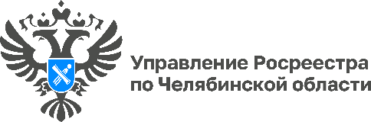
29.08.2022

«Вопрос-ответ»: Что потребуется для изменения частей жилого дома на дома блокированной застройки

Управление Росреестра по Челябинской области продолжает серию разъяснительных материалов в рамках еженедельной рубрики «вопрос-ответ». На этот раз мы расскажем, какие документы надо представить для изменения частей жилого дома (помещения) на дома блокированной застройки.

Комментирует начальник отдела координации и анализа деятельности в учетно-регистрационной сфере Юлия Коваленко: Если Вы являетесь собственником квартиры или части дома и Ваше право собственности зарегистрировано до марта 2022 года, при этом Ваша квартира или часть дома соответствуют признакам домов блокированной застройки, то Вы вправе изменить вид, назначение и вид разрешенного использования своей квартиры или части дома на дом блокированной застройки (ч. 3 ст. 16 Федерального закона от 30.12.2021 № 476-ФЗ «О внесении изменений в отдельные законодательные акты РФ»).
К домам блокированной застройки могут быть отнесены квартиры в двух-, трех- и более квартирных домах в случае, если количество этажей в таких домах не превышает трех, при этом количество всех домов блокированной застройки в одном ряду не превышает десяти (пп. 2 п. 2 ст. 49 Градостроительного кодекса РФ).
Для внесения соответствующих изменений в Единый государственный реестр недвижимости (ЕГРН) необходимо подать заявления, которые представляются в орган регистрации прав в отношении всех квартир, находящихся в доме, всеми собственниками помещений одновременно, либо собственником одного из помещений, уполномоченным решением общего собрания собственников дома. При проведении общего собрания собственников помещений к заявлениям должно быть приложено решение общего собрания.
Таким образом, каких-либо иных документов, в том числе заключений для государственного кадастрового учета изменений сведений ЕГРН о квартирах, не требуется.
Пресс-служба Управления Росреестра и Кадастровой палаты по Челябинской области

